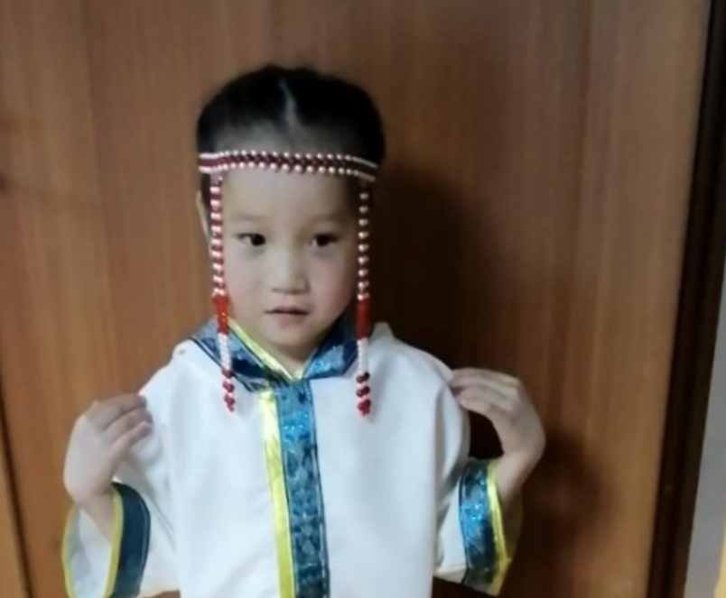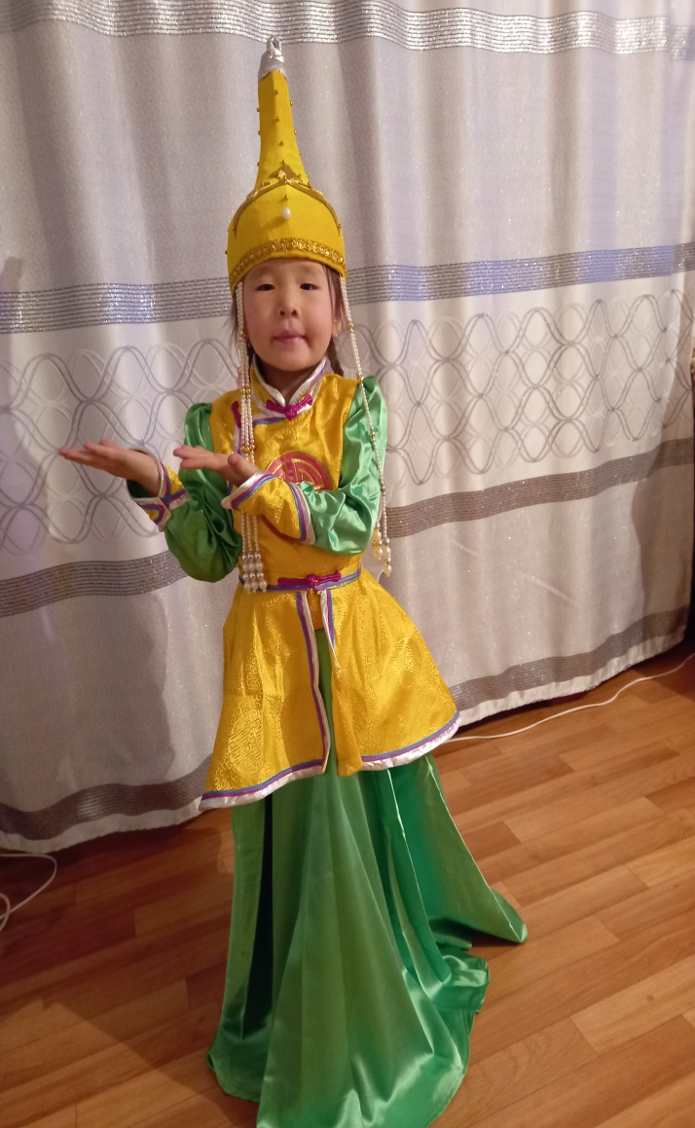
Борбай-оол Анжела Ромелоевна Иргит Агата Кежиковна 5 лет
6 лет старшая группа Якутяночка
«День народного единства»
Цель: Воспитывать чувства патриотизма, любви к Родине.
Задачи: расширять представления детей о родной стране, государственных праздниках, углублять и уточнять представления о Родине - России; развивать физические качества: ловкость , выносливость , быстроту, воспитывать чувство.
Поздравляю всех с Днем народного единства!

День Тувинского языка
Сорулгазы : Улуг болуктун уругларынга бодунун торээн (тыва дылынга) ынак болурунга кижизидип, дыл домаан сайзырадып ооредир.Тыва О,У,Н деп уннернин шын адалгазын чедип алыр.

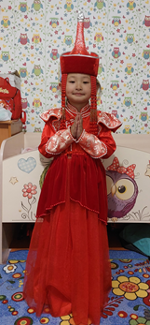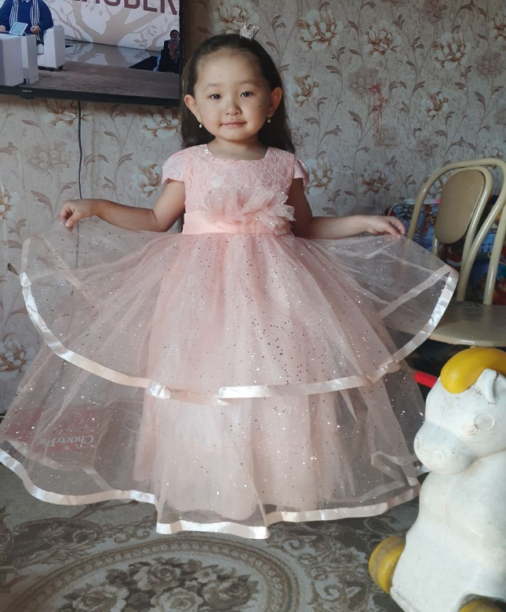

Салчак Алеся Айдысовна 5 лет старшая группа

